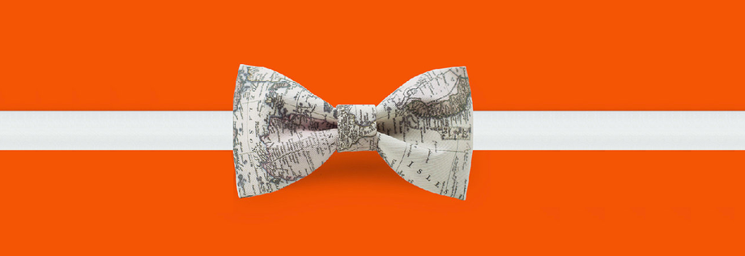
Zemeznalec - 11. kolo (12/2017 – 1/2018)

- V auguste sa v médiách objavila správa o výskyte modrých psov na predmestí jedného z najväčších miest sveta. Ide o výsledok šľachtenia, alebo je netradičné sfarbenie psov spôsobené niečím iným? Je sfarbenie trvalé, alebo len dočasné? Zdedia ho aj mláďatá psov? Kde sa táto udalosť odohrala?
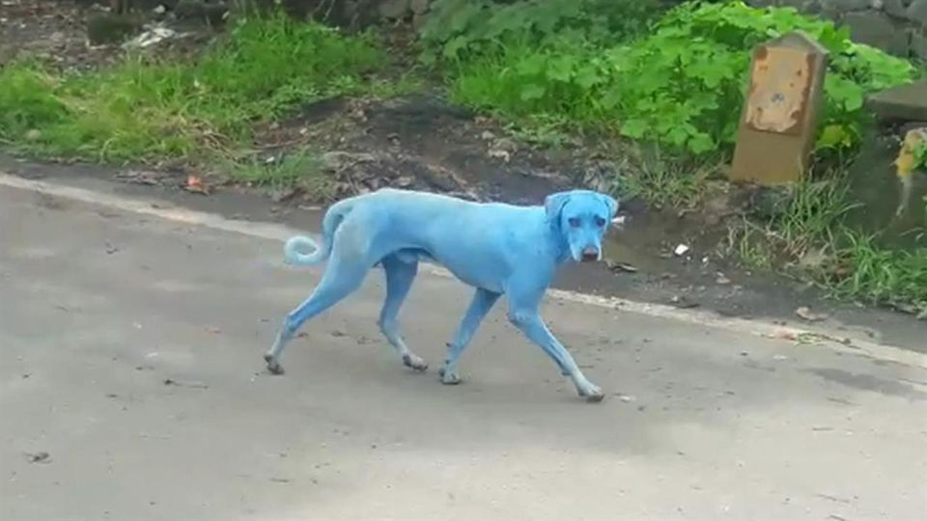

- Už v minulom kole Zemeznalca sme sa pozreli na chybu v mape, ktorú uverejnili slovenské noviny. Tentoraz máš za úlohu nájsť faktické chyby až na deviatich mapách. Nájdeš ich v prezentácii, ktorá je dostupná na tomto odkaze.
- Staň sa geografickým detektívom! Odhaľ identitu mesta na leteckej snímke a pomenuj na nej vyznačené lokality (geografické prvky). Pri pátraní ti pomôže práca so satelitnými snímkami v Google Maps.

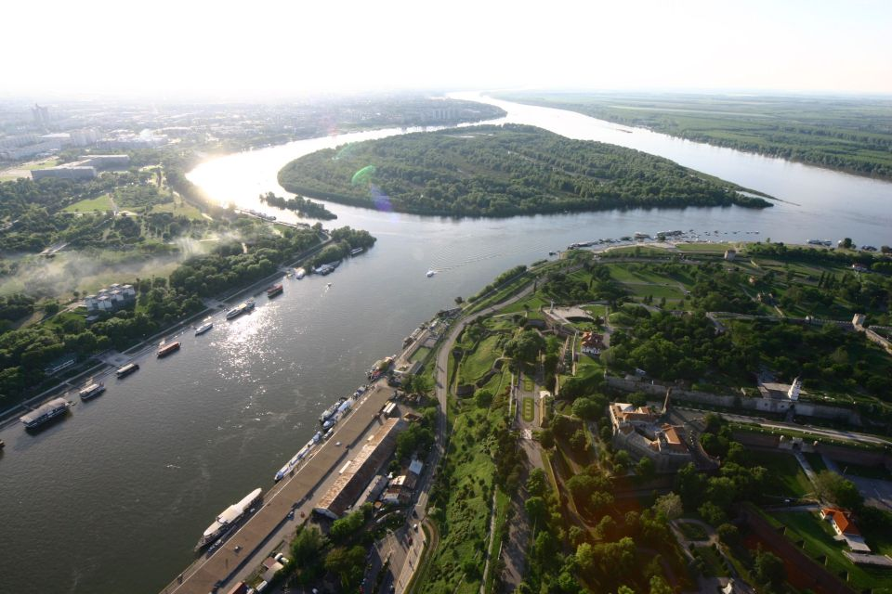
7.
6.
5.
4.
3.
2.
1.
Dunaj

- S udalosťami na Blízkom východe sa môžeme často stretnúť v televíznych či novinových správach. Oblasť je dlhodobo nepokojnou a odohrávajú sa v nej konflikty a vojny. Dôvodom je rôznorodosť etnického (národnostného) a náboženského zloženia štátov Blízkeho východu. Blízky východ je zároveň jednou z najdôležitejších oblastí ťažby ropy a zemného plynu – surovín, bez ktorých sa dnešný svet nezaobíde. Pomocou podrobných máp náboženského a etnického zloženia Blízkeho východu (otvoríš ich na tomto odkaze) zodpovedaj nasledovné otázky:
- Ktorý národ obýva oblasť Arabského polostrova, Irak a Sýriu? Do akej jazykovej vetvy sa zaraďuje jazyk, ktorým tento národ rozpráva?
- Aká je hustota zaľudnenia na Arabskom polostrove?
- Na území ktorých štátov žijú Kurdi, ktorí úspešne bojovali proti tzv. Islamskému štátu a dlhodobo sa snažia o vznik samostatného Kurdistanu? Ku ktorej vetve islamu patria?
- Vládnuca moc v Saudskej Arábii (obrovské zásoby ropy) sa hlási ku konzervatívnej vetve islamu, ktorá sa v iných oblastiach príliš nevyskytuje. Ako sa nazýva?
- V ktorých štátoch Blízkeho východu prevažujú šiiti a nie sunniti, ktorí dominujú vo väčšine moslimských štátov? V ktorom štáte majú šiiti najvyššie percentuálne zastúpenie?
- Ktorým štátom hrozia náboženské konflikty medzi sunnitmi a šiitmi, ktorí v nich žijú a ani jedni netvoria výraznú väčšinu?
- Kde na Blízkom východe žije najväčšia populácia kresťanov?
- V ktorom štáte žijú Židia vyznávajúci judaizmus?
- V ktorom štáte Blízkeho východu žije najvyšší podiel sunnitov? Koľko tvoria percent z celkového počtu obyvateľov?
- V ktorej oblasti Iránu žijú Balúčovia? Ku ktorej vetve islamu sa hlásia?
- K akej národnosti sa hlási väčšina obyvateľov Iránu? Akým jazykom hovoria?
- Afganistan je tvorený množstvom národov. Ktoré dva sú v ňom zastúpené najsilnejšie?
- Na pohraničí ktorých dvoch štátov žijú jezídi - zvláštna náboženská sekta, ktorej členovia sa stali obeťami násilia (genocídy) zo strany bojovníkov tzv. Islamského štátu?
- Vytvor vlastnú vedomostnú, alebo inú hru, ktorá sa bude venovať geografii. Vyber si ľubovoľnú tému (učivo), alebo sprav všehochuť. Téma, zadanie otázok a úloh – všetko je len na tebe a tvojej originalite. Nezabudni však, že otázky a úlohy by mali byť fakticky správne. Hru vytvor vo vybranej šablóne pre PowerPoint. V tomto článku ich nájdeš množstvo, stačí si len vybrať.
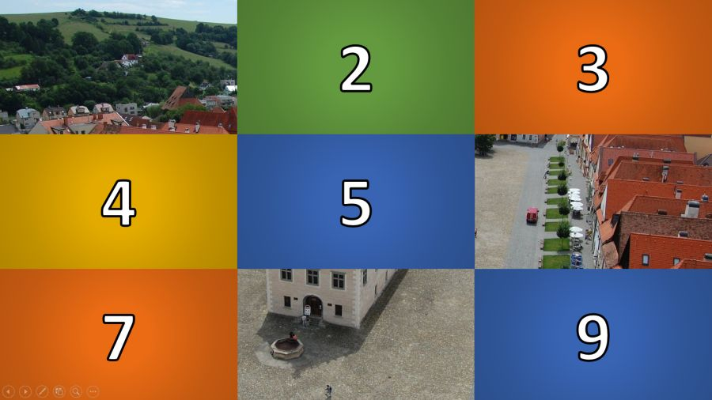
- Časopis National Geographic netreba bližšie predstavovať. Už viac ako storočie patrí k tomu najlepšiemu, čo vo svete vychádza. Nezameniteľný je nielen obsahom, ale aj svojim grafickým prevedením, ktorému už od roku 1910 kraľuje žltý rámček na titulnej strane. V tomto článku si pozri archívne vydania, aby si získal/a lepší prehľad o titulných stranách časopisu. Staň sa editorom National Geographic a navrhni titulku čísla (fotografia a text), ktoré sa venuje miestu, v ktorom žiješ. Premysli si, čo by na nej malo byť, odfotografuj to a vlož do žltého rámčeka v prezentácii, ktorá obsahuje aj šablónu na nápisy vo vhodnom type písma. Výsledné dielo vlož do svojich odpovedí a riešení tohto kola Zemeznalca.
- Vieš pracovať s kurzovým lístkom? Kurzový lístok nižšie zobrazuje výmenný kurz mien európskych a vybraných svetových štátov voči euru (17.11.2017). V dobe prijatia eura v roku 2009 bol výmenný kurz slovenskej koruny k euru 30,126 korún za euro.
Úlohy:
Pomocou kurzového lístka, kalkulačky a mapy priemernej mesačnej mzdy v Európe vyriešte nasledovné otázky a úlohy.
- Ktorá mena je v Európe najsilnejšou?
- V ktorých štátoch sa platí korunami?
- Názvy mien ktorých štátov znejú v slovenčine
ako pomenovania zvierat?
- Ktorá z európskych mien má voči euru podobný kurz, ako ho mala slovenská koruna v roku 2009?
- V ktorom európskom štáte by ste dostali v zmenárni za 500 eur najvyššiu hodnotu v národnej mene?
- Prepočítaj na eurá priemernú mesačnú hrubú mzdu uvedených zamestnancov a vytvorte z nich príjmový rebríček:
Zlatan pracuje ako robotník v Záhrebe a zarobí 6500 kún. Pierre žije v meste Marseille, kde má ako kaderník mzdu 2220 eur. István pracuje v rekreačnom zariadení na brehoch jazera Balaton. Jeho mesačná mzda je 230 000 forintov. Astrid pracuje ako doktorka v Oslo, kde zarobí 54 300 nórskych korún. Kevin z Manchestru robí manažéra v obchodnom dome a jeho mesačná mzda je 2400 libier. Maria pracuje v hlavnom meste Kišinev ako recepčná. Jej mzda je 5580 leiov.
- Podľa mapy s názvom „Koľko sa zarába v štátoch Európy“ a kurzového lístka zisti, v ktorom európskom štáte je najvyššia priemerná hrubá mesačná mzda. Koľko je to eur?
Mena | Názov meny | Kurz
USD | americký dolár | 1,18
JPY | japonský jen | 132,82
BGN | bulharský lev | 1,96
CZK | česká koruna | 25,59
BAN | konvertibilná marka | 1,96
DKK | dánska koruna | 7,44
GBP | libra šterlingov | 0,89
HUF | maďarský forint | 311,58
ALL | albánsky lek | 133,74
PLN | poľský zlotý | 4,23
RON | nový rumunský lei | 4,65
SEK | švédska koruna | 9,94
CHF | švajčiarsky frank | 1,17
NOK | nórska koruna | 9,71
HRK | chorvátska kuna | 7,57
BYN | bieloruský rubeľ | 2,32
RUB | ruský rubeľ | 70,04
TRY | turecká líra | 4,58
AUD | austrálsky dolár | 1,56
BRL | brazílsky real | 3,87
CAD | kanadský dolár | 1,51
CNY | čínsky jüan | 7,82
ILS | izraelský šekel | 4,14
INR | indická rupia | 76,68
ISK | islandská koruna | 121,91
THB | thajský baht | 38,72
MDL | moldavský lei | 20,68
UAH | ukrajinská hrivna | 31,20
KRW | juhokórejský won | 1293,09
MKD | macedónsky denár | 61,50
RSD | srbský dinár | 118,44

Dokedy a kam poslať odpovede?
Odpovede na úlohy posielaj na e-mailovú adresu zemeznalec@gmail.com najneskôr do 13.1.2018. Z úspešných riešiteľov, ktorí správne zodpovedajú aspoň 8 z 10 úloh, vyžrebujeme piatich výhercov. Výhercovia získajú knižné ceny (podľa vlastného výberu), ktoré do súťaže venovalo vydavateľstvo Slovart a ďalší darcovia. Odpovede odporúčame poslať aj na e-mailovú adresu Tvojej pani učiteľky/učiteľa. Môžeš sa s nimi dohodnúť, že za úspešné riešenie súťaže Zemeznalec získaš jednotku z geografie.

